УПРАВЛЕНИЕ КУЛЬТУРЫ АДМИНИСТРАЦИИ ГОРОДСКОГО ОКРУГА БАЛАШИХА

БАЛАШИХИНСКИЙ ИСТОРИКО-ХУДОЖЕСТВЕННЫЙ МУЗЕЙ

В рамках культурной программы нашего города ежегодно 24 июля Балашихинский историко-художественный музей отмечает ДЕНЬ НАИВНОГО ИСКУССТВА, учреждённый президентом Общественного фонда наивного искусства "Остров Тарабаров" Сергеем Дмитриевичем Тарабаровым.
Впервые День наивного искусства был отмечен в Балашихинском историко-художественном музее в 2017 году большой выставкой новых поступлений в коллекции наивного искусства.
ДЕНЬ НАИВНОГО ИСКУССТВА в 2025 году музей отмечает большой выставкой «МИР НАИВНОГО ИСКУССТВА», на которой представляет шесть авторов, совершенно разных, самобытных, талантливых и позитивных! В экспозиции представлены работы Николая Семёновича Носова (Балашиха), Дмитрия Неумоина (Балашиха), Марине Айвазян (Балашиха), Елены Уколовой (Москва), Ирины Дивисенко (деревня Творишино, Брянская область), Маричель Родéс Ногере (Барселона, Испания).
Посетители смогут познакомиться с работами художников, творчество которых отмечено простотой форм, искренностью чувств и неповторимой выразительностью образов. Уникальность выставки заключается в демонстрации работ не только признанных мастеров жанра, но и начинающих талантов из различных регионов страны и зарубежья,
чьё творчество вызывает несомненный интерес в сфере изучения феномена наивного искусства, как искусства народного, соединяющего в себе архетипическое и современное понимание мировой гармонии, гармонии человека и природы, социальной ответственности, созидательности, оптимизма и благополучия.
Выставочный проект позволит гостям погрузиться в атмосферу русской провинции, ощутить её дух и проникнуться уникальной эстетикой произведений самобытных авторов. Организаторы мероприятия выражают надежду, что выставка станет значимым событием в культурной жизни города Балашиха и региона, и привлечёт внимание как специалистов, так и любителей изобразительного искусства.

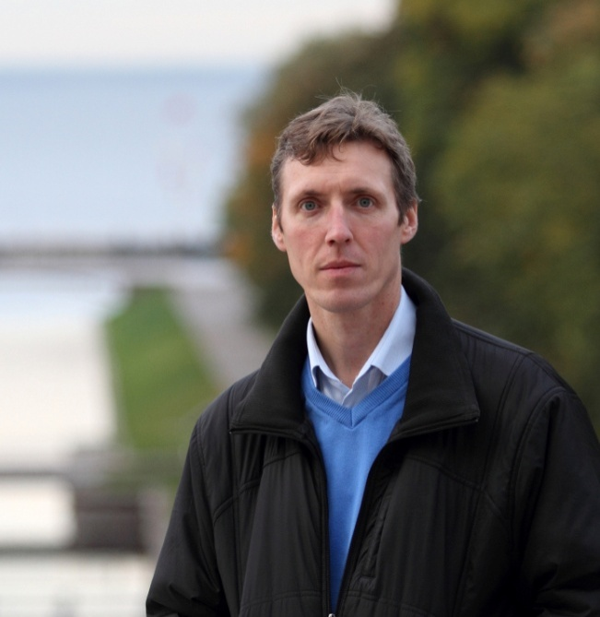
НЕУМОИН ДМИТРИЙ ЕВГЕНЬЕВИЧ родился в Балашихе. Детство и юность провёл в родном городе. Образование высшее – окончил Российский Государственный аграрный заочный университет, МГУ им. М.И. Ломоносова (фотожурналистика). В 2002 году окончил курс фотографии Заочного народного университета искусств (ЗНУИ). Живёт в Балашихе. Работает в Балашихинском историко-художественном музее с 2005 года, занимая должности фотографа, научного сотрудника, учёного секретаря музея. Является куратором различных выставок, занимается научной и исследовательской работой.
Как профессиональный фотограф является лауреатом, дипломантом всероссийских и международных выставок и конкурсов. В 2023 году стал победителем в конкурсе губернатора МО «Лучший по профессии» в номинации «Лучший работник музея».
Живописью стал заниматься в 2023 году, пережив сомнения в своих художественных способностях.
Как говорит сам Дмитрий - "Желание рисовать появилось после окончания ЗНУИ, ведь именно тогда, во время учёбы и после, познакомился с самодеятельными художниками университета».
С творчеством наивных художников Дмитрий Неумоин соприкасается постоянно в силу своей профессии – Балашихинский историко-художественный музей с 1996 года занимается музеефикацией наивного искусства.
Постепенно открывая для себя жизнь и творчество наивных художников, Неумоин, неожиданно для себя, берёт в руки кисть.
«Я пока не осознал, что именно тянет меня к живописи. Но тайна создания картины, не даёт мне покоя. Если это продлится долго, то с удовольствием буду вновь и вновь испытывать эти переживания. Они так сильно отличаются от создания фотографического произведения".
Наив Неумоина – экспрессионичен, как буря эмоций, разразившаяся на холсте. Взрыв цвета и красок, словно фейерверк, освещают полотно, создавая хаотичное движение, напоминающее вихрь листьев в осеннем ветре. Всё изображённое движется в едином порыве энергии, как стая птиц, устремлённых к солнцу, или как волны, накатывающие на берег под натиском шторма. В этом хаосе проявляется характер художника – страстный, порывистый, неукротимый.
Дмитрий Неумоин, занимающийся исследованием жизни и творчества А.С. Пушкина, интерпретирует поэтический язык великого русского поэта через визуальные образы, перенося его на холст. В его работах цвет выполняет функцию выразительного средства, способствующего оживлению литературных произведений. Пушкин, по мнению Неумоина, является художником слова, чьи тексты обладают способностью к бессмертию, подобно тому, как мазки кисти или мастихина на картине запечатлевают мгновение, становясь частью вечной культурной памяти и оставаясь в сердцах людей. Работы Дмитрия Неумоина находятся в постоянной экспозиции «Мир наивного искусства» в Балашихинском историко-художественном музее.

Выставки:
2023 - VII Фестиваль наивного искусства «Новый день». Санкт-Петербург
2024 - Четвёртая Балашихинская музейная биеннале наивного искусства. МО, Балашихинский историко-художественный музей
2024 – «Букет для Пушкина». МО, Балашихинский историко-художественный музей
2024 - VIII Фестиваль наивного искусства «Новый день». Санкт-Петербург. Победитель в номинации «Выбор куратора»
2025 – «Квартира». Персональная выставка в рамках VIII Фестиваля наивного искусства «Новый день». Санкт-Петербург

НОСОВ НИКОЛАЙ СЕМЕНОВИЧ родился 21 апреля 1941-ого года в селе Спиридоновка Лениногорского района Татарской АССР. Во время войны Николай Семенович пережил голод, первый раз поел хлеба в 1946 году. В юности летом работал в колхозе, в школе учился на «отлично» по всем предметам. В 1961-ом году поступил в Рязанский радиотехнический институт, окончив его в 1966-ом году по специальности «радиоинженер». Служил офицером в ракетных войсках ПВО. После армии работал конструктором на закрытых предприятиях в оборонной промышленности.
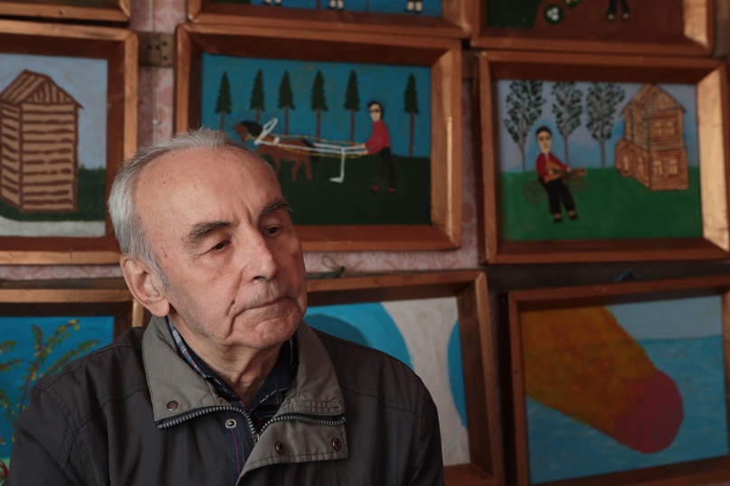
Награждён премией Министерства оборонной промышленности СССР. Впоследствии некоторое время работал в городском хозяйстве, а затем, после распада СССР, директором завода «Связькомплект» в системе Министерства связи. В течение полувека, наряду с основной специальностью, изучал архитектуру, живопись, иконопись. Собрал большую домашнюю библиотеку.
В 80 лет вдохновился написанием картин, не имея при этом художественного образования. На совет дочери записаться на курсы рисования ответил категорическим отказом: - "Учиться поздно... я буду рисовать авангард". Среди любимых сюжетов – библейские, иконописные, космические, природные, а также сюжеты по мотивам русских народных песен и сказок. Каждая работа художника – проникновенное воспоминание детства и юности, трогательное возвращение в далекое ушедшее время, которое уже не вернуть.
Небольшие по формату работы складываются в вербально-визуальный ряд, лаконичный по характеру изображаемого, очень понятный для восприятия, выразительный по содержанию. В работах Носова несовершенство изображения и свобода от стремления его «приукрасить» повышают градус искренности автора, чем способствуют скорейшему контакту со зрителем, а сочетание неискусности и, в то же время, честности и уверенности делает эти работы абсолютно «подлинными». «По-детски» изображая любые явления, Носов делает их своими, и это касается не только его воспоминаний и народных песен. Транслируя в своей манере древние мифы и библейские сюжеты, он, чудесным образом, как бы присваивает их тоже.
Многие художники годами ищут язык самовыражения. Николай Носов, пройдя уже большой жизненный путь, тоже сумел его найти. Какое-то чутьё, свойственное художнику, помогло ему выбрать поиск в единственно верном направлении. Его «наив» прост и местами прямолинеен, но при всей своей односложности его работы - это вовсе не мемуары в картинках, его «наив» многозначен и, в отличии от работ многих художников этого стиля, концептуален и, кстати, в некоторых проявлениях он действительно приближается к авангарду. Живёт в Балашихе. Работы находятся: Балашихинский историко-художественный музей, частные коллекции. Работы Н.С. Носова находятся в постоянной экспозиции «Мир наивного искусства» в Балашихинском историко-художественном музее.

Выставки:
2024 - Четвёртая Балашихинская музейная биеннале наивного искусства. МО, Балашихинский историко-художественный музей
2024 - «Радуга в летний день», персональная выставка. Балашихинский историко-художественный музей
2024 - VIII Фестиваль наивного искусства «Новый день». Санкт-Петербург. Победитель в номинации «Выбор куратора»
2025 – «Квартира». Персональная выставка в рамках VIII Фестиваля наивного искусства «Новый день». Санкт-Петербург

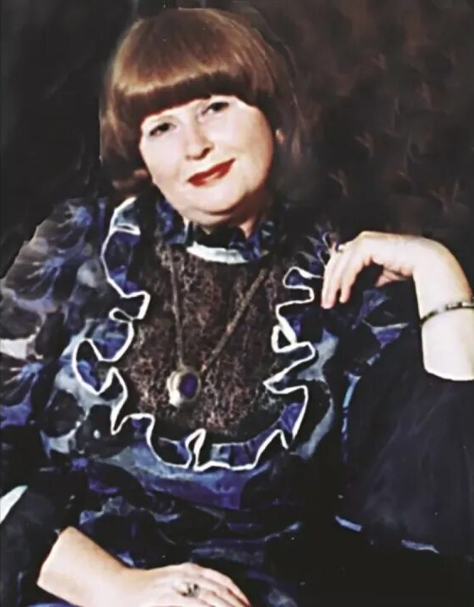
УКОЛОВА ЕЛЕНА ЛУКНИЧНА родилась в городе Балашиха Московской области в семье инженера. С детства увлекалась изобразительным искусством, но профессионального живописного образования не получила. В 1967 году она окончила Музыкальное училище им. Гнесиных, потом институт им. Гнесиных и аспирантуру по кафедре истории музыки. Кандидат искусствоведения (1988), тема диссертации — «Эпические традиции в советской симфонической музыке 1950-70-х годов» (научные руководители — профессора М. С. Пекелис и И. Я. Рыжкин). Автор монографий, статей в сборниках и в журналах «Советская музыка», «Музыкальная жизнь» и др. В 1974-2011 годах работает в Государственном Центральном Музее музыкальной культуры им. М. Глинки, с 1990 года — в филиале ГЦММК Музее-усадьбе Ф. И. Шаляпина, с 1999 года — ведущий научный сотрудник. В 2013 году Елена Уколова стала членом Творческого объединения «Родники» и Международного художественного фонда.
В культурном мире известна как исследователь, исполнитель и сочинитель старинного русского романса, автор многочисленных книг в этой области. Вместе с мужем Валерием Уколовым почти 30 лет жизни посвятила возрождению русского старинного романса. Работа в архивах, библиотеках, написание и издание книг, проведение концертов, циклов радио и телепередач наполняли деятельность этих лет.
Обратиться к изобразительному искусству заставили книги Уколовых, художественное оформление в которых Елена Уколова взяла на себя. В 2000-е годы рисовать побудили и поиски культурной среды, где звучал русский старинный романс. Так возникла серия «Московский дачный рай 19 века», посвященный московским дачам. Эта серия - попытка художественной реконструкции целого района безвозвратно ушедшей Москвы, а именно дачного поселка Сокольники, существовавшего с пушкинских времен и до революции 1917 года. Без живописного образования, воссоздать в картинах дачную жизнь Москвы 19 века казалось не реальным. Понадобились годы поисков оригинального стиля, чтобы, наконец, возникла многочисленная серия с видами Сокольников. Идею приветствовали знакомые художники и архитекторы. Неоценимую роль сыграла поддержка искусствоведа О.В. Дьяконицыной и директора Музея наивного искусства В.И. Грозина. Они увидели в работах Уколовой не только художественное творчество, но и новое его направление – стиль «романтического наива». Как открытие воспринял работы Елены Уколовой крупнейший историк, глава краеведения России, академик С.О. Шмидт: «Можно прочесть массу замечательных книг о старой Москве, но никакие слова не заменят живой образ, вспыхнувший на увиденных картинах». Дополняют выставку работы Уколовой из цикла «Цветы надежды». В журнале «Русская галерея 21 век» 2013 г. № 4 творчеству Уколовой посвящена статья искусствоведа Академии художеств Нинель Мазуренко «Романтический наив» с публикацией 12 картин. Творчеству Е.Л. Уколовой были посвящены выступления на научных конференциях искусствоведов О.В. Дьяконицыной и О.Н. Филипповой и М. Артамоновой.

Выставки:
2012 - «На дачу в Сокольники!». Музей «Преодоление», Москва
2012 - «Сокольники, дача, самовар!». «Арт-Измайлово», Москва
2013 - «Цветы и дачи». «Арт-Измайлово», Москва
2013 - «16 Биенале». Сербия (Белград и Ягодина)
2013 - Фестнаив. Москва.
2014 - Рождественские и Пасхальные выставки в Арт-Холле и галерее Международного художественного фонда. Москва
2018 - «Фонд Исторической фотографии им. Карла Буллы», Санкт-Петербург
2020 – «Салют Победы». Картинная галерея, Балашиха

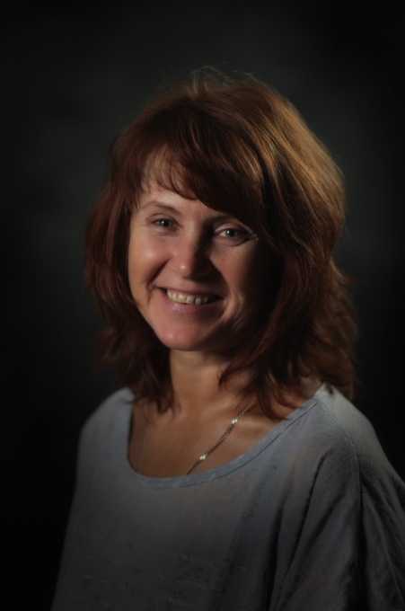
ДИВИСЕНКО ИРИНА ИВАНОВНА родилась в селе Творишино Гордеевского района Брянской области. Детство и юность Ирины были наполнены трудом и заботой. Она родилась в простой крестьянской многодетной семье, среди которых Ирина занимала вторую позицию по возрасту. Этот факт наложил на неё особую ответственность: родители возлагали большие надежды именно на старшего ребёнка, ожидая от него заботы обо всех остальных членах семьи. Девочка рано привыкла помогать родителям по хозяйству: кормила животных, готовила еду, следила за младшими братьями и сёстрами. Жизнь в деревне прививала такие качества, как выносливость, стойкость и трудолюбие — ведь в условиях сельского хозяйства без постоянной работы выжить было невозможно. После школы Ирина поступила в техникум, решив получить профессию, позволяющую обеспечить себя материально. Окончив учёбу, девушка начала работать кондуктором городского автобуса в городе Клинцы Брянской области. Эта работа также потребовала значительных усилий и внимательности: ежедневно приходилось общаться с большим количеством людей, считать деньги, следить за порядком в салоне. Несмотря на сложность профессии, Ирина проявляла добросовестность и старательность, заслуживая уважение коллег и пассажиров. С течением времени жизненные обстоятельства привели Ирину в город Балашиху Московской области. Здесь она устроилась сотрудницей охраны в Балашихинский историко-художественный музей.
Работа в культурной сфере стала новой страницей биографии Ирины. Находясь рядом с произведениями искусства каждый день, Ирина постепенно начинала лучше понимать и ценить красоту живописи, скульптуры и архитектуры. Её интерес к искусству усилился настолько, что она сама решилась попробовать себя в живописи.
Искусство живописи — это процесс постоянного поиска и экспериментов. Художник всегда стремится выразить себя, найти новый подход к созданию произведений искусства, удивить зрителя необычными композициями и техникой исполнения. Одним из ярких примеров такого творческого подхода являются картины с изображением цветов, природы и повседневной жизни русской деревни. Особое место в творчестве Ирины Дивисенко занимают крупные композиции, где главным объектом становятся огромные цветы - великолепные красные маки или розы. Эти произведения отличаются выразительностью форм, яркостью красок и глубоким символизмом.
Цветы в творчестве Ирины символизируют молодость, красоту, любовь, страсть и чистоту чувств. В такой интерпретации художник передает зрителю настроение гармонии и красоты природы, одновременно подчеркивая хрупкость бытия. Крупный масштаб картин позволяет художнику акцентировать внимание на мельчайших деталях лепестков, стеблей и листьев. Не менее интересной особенностью в картинах Дивисенко является создание картин с изображениями синих ваз. Яркий синий оттенок символизирует благородство, мудрость и спокойствие. Композиция часто строится вокруг одной вазы, большой или маленькой, дополненной цветами или фруктами. Этот прием подчеркивает важность центрального элемента и привлекает взгляд зрителя.
В 2024 году Дивисенко была представлена на Четвёртой Балашихинской музейной биеннале наивного искусства в номинации «Открытие биеннале».
На VIII фестивале наивного искусства «Новый день» Ирина Дивисенко показывает новые работы, объединенные одной темой – «Моя семья». Портреты мамы, дочери, внуков, праздничный стол, накрытый на день рождения с цветами в корзине и вкусностями, букеты деревенских цветов в незамысловатых вазах, сюжеты из деревенской жизни. Живёт в деревне Творишино Брянской области. Работы Ирины Дивисенко находятся в постоянной экспозиции «Мир наивного искусства» в Балашихинском историко-художественном музее.

Выставки:
2023 - VII Фестиваль наивного искусства «Новый день». Санкт-Петербург
2024 - Четвёртая Балашихинская музейная биеннале наивного искусства. МО, Балашихинский историко-художественный музей
2024 – «Букет для Пушкина». МО, Балашихинский историко-художественный музей
2024 - VIII Фестиваль наивного искусства «Новый день». Санкт-Петербург.

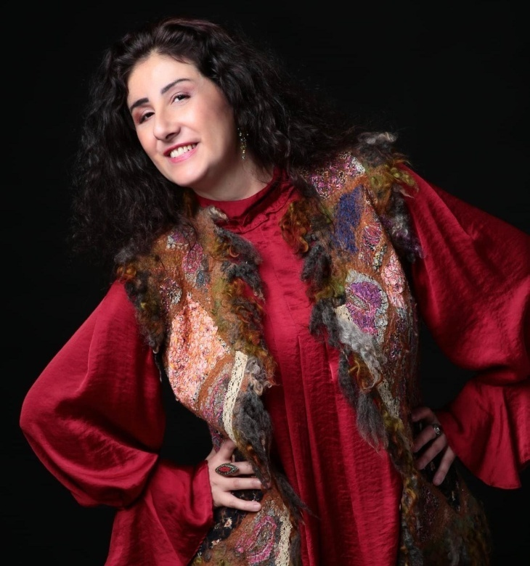
МАРИЧЕЛЬ РОДÉС НОГЕРЕ — испанская исполнительница русских песен и городского романса родилась в столице Каталонии - Барселоне. На протяжении 10 лет она живёт между Барселоной и Москвой. Хоть это и странно слышать от каталонки, но Москва ей кажется гораздо интереснее Барселоны. «Я обожаю Москву, обожаю центр: Тверская, Китай-город, Красная площадь. Мне нравится, что в Москве много зелени». В 2022 году Указом Президента России В.В. Путина Маричель Родес получила гражданство России.
Помимо родного каталонского, певица владеет испанским, русским, французским и английским языками и также исполняет песни на всех этих языках. Фольклорное творчество Маричель стало популярным не только в Европе, но и в России. С 1995 года Маричель Родес является участницей коллектива русского фольклора «Вечеринка» в Барселоне, а с 2008 года исполняет русский фольклор в московском ансамбле «Беседушка». Маричель постоянная гостья телепрограмм и радиоэфиров, посвящённых русскому шансону. В 2013 году Маричель выступила в Государственном Кремлёвском Дворце на Всенародной премии «ШАНСОН ГОДА» в качестве Специального гостя! Певица представила зрителям классику жанра - романс «ДОРОГОЙ ДЛИННОЮ...». Маричель Родéс стала лауреатом этой премии и ей были вручены кубки и дипломы «За популяризацию русской песни в Европе». В настоящее время Маричель Родéс выступает с концертами в Испании и часто приезжает в Москву, где выступает с группой «Алоэ» и другими московскими музыкантами, а также готовит к выходу свой новый альбом.
В последние 13 лет Маричель открыла для себя ещё один способ самовыражения – изобразительное искусство. В свободное от работы или репетиций время Маричель рисует всё, что окружает её, что радует глаз и что так хочется запечатлеть – природу, солнце, знойную Испанию, цветы и впечатления о Москве. Маричель Родéс пишет пастелью, сочетая сухую и масляную, чтобы добиться максимальной сочности цвета и яркости своей работы. Лучший отдых для Маричель – это уединение с мольбертом, бумагой и пастелью, когда можно переключиться и насладиться процессом создания рисунков. Это ощущение свободы, не ограниченной рамками правил и технических приёмов, где есть только она – художник, её воображение и цвет! И пусть её работы кто-то считает детскими, кто-то не воспринимает всерьёз – Маричель рисует «для себя», не претендуя на известность и популярность, как художник, она и так уже достаточно известна, как певица. В её работах много искренности, тепла и света, словно мир, который хочет видеть Маричель Родéс – это красивая счастливая планета, где нет места злу и чёрным краскам, нет боли и тоски, есть только Добро и очень много фонтанирующего яркого цвета. Это отражение её внутреннего мира, улучшенного, почти идеального.
Маричель Родéс ведет активную творческую жизнь, регулярно принимает участие в конкурсах, концертах и фестивалях, участвует, и как исполнитель, и как член жюри - на Международном фестивале-конкурсе детского и юношеского творчества "Бегущая по волнам". Она выступает на концертах в честь Дня Победы, чтобы выразить слова благодарности и восхищения народу, спасшему мир от фашизма.

АЙВАЗЯН МАРИНЕ АКОПОВНА родилась в Тбилиси - городе, где архитектура и история переплетаются с атмосферой гостеприимства и доброты. Получив школьное образование в родном городе, она решила продолжить свою образовательную карьеру уже в столице нашей страны, поступив во второй Московский государственный медицинский университет имени Николая Ивановича Пирогова. Именно там, среди преподавателей университета, известных своими достижениями в медицине, сформировались профессиональные качества будущего специалиста в области оториноларингологии. Завершив обучение в 1985 году, Марине стала врачом-отоларингологом. Её медицинская карьера длилась долгие годы и охватывала разнообразные аспекты работы с пациентами разных возрастов.
Однако жизнь внесла коррективы после перехода на пенсию. После долгих лет интенсивной медицинской практики в возрасте пенсионного возраста Марина переехала жить в подмосковный город Балашиху.
С начала пандемии COVID-19 в 2020 году Марине столкнулась с ощущением социальной разобщённости и тревоги. В условиях самоизоляции возникла необходимость поиска новых форм деятельности, позволяющих сохранить психологическое равновесие и продуктивность. Первые опыты творческого самовыражения начались через использование готовых наборов для рисования — картинок по номерам. Этот метод позволил получить первые навыки работы с красками и кистями, почувствовать удовлетворение от завершения работ и обрести уверенность в собственных силах.
Однако осознание ограниченных возможностей подтолкнуло Марине продолжить обучение. Следующим этапом стало обращение к профессиональному наставнику - опытной художнице, чьи знания и умения помогли значительно повысить уровень мастерства. Под руководством педагога были освоены основы композиции, колористики и техники нанесения мазков. Повторяя мотивы или образы известных произведений искусства, Марине вступила в диалог с культурой предыдущих поколений. Оммаж для Марине стал ключом к собственному творческому поиску, позволил создавать собственные оригинальные произведения искусства, выражая эмоции и переживания посредством красок и линий.
Для художника важно осознавать границы между подражательством и творческой переработкой чужих работ, ведь именно в процессе переосмысления рождается нечто новое и оригинальное. Для многих авторов создание оммажа становится отправной точкой в поиске собственной тематической идентичности. Ведь изучение классических образцов помогает глубже проникнуть в культурный контекст и определить собственный путь развития. Важно помнить, что истинная цель оммажа заключается не в повторении чужих форм, а в развитии творческого видения автора. Именно способность преобразовать унаследованные образы позволяет создать произведения, актуальные для новой аудитории. Марине Айвазян с помощью живописи преодолела не только чувство изолированности, но и развила творческие способности.

